《创新实践II》报告
项目名称： 数码管静态显示
班级 方1809-1 学号 20186204 姓名 于祥麟 教师签名
基础知识  （20） | 硬件设计  （40） | 软件设计  （40） | 总分  （100）
1. 设计任务及要求
1.用至少一个按键控制数码管以静态方式显示，显示字符范围自行定义但不得少于4种字符。
2.掌握数码管的使用及电路设计，确定系统方案；说明系统硬件组成（画出系统框图）、元器件型号及数量；画出八段数码管的引脚图、内部原理图，说明数码管静态显示的工作原理，给出数码管的段码表。
3.硬件电路设计，画电路原理图，进行电路分析。
4.软件设计，使用Keil C编程，编写程序并进行调试，实现静态显示功能。
2. 系统方案及元器件（说明系统的组成部分，相关元器件型号、类型、参数大小、使用方法等）
1.单片机型号为：STC89C52RC 40I-PDIP40即STC——宏晶公司，8为芯片为8051内核芯片，9为芯片内部含有Flash EEPROM存储器，C为COMS产品，5是固定不变的，2为该芯片的内部存储2表示为8KB，RC是指STC单片机内部RAM为512B，40为芯片外接晶振最高为40MHz，I表示为工业级
2.通用I/O口(35/39个)，复位后为：P1/P2/P3/P4是准双向口/弱上拉(普通8051传统I/O口) ；P0口是开漏输出，作为总线扩展用时，不用加上拉电阻，作为I/O口用时，需加上拉电阻。
3. 通用异步串行口(UART)，还可用定时器软件实现多个UART
使用方法：将LED与电阻连接，并与LED的阳极连接在一起，阴极连接单片机的p1端接5v电源，通过单片机控制1O口的高低电平，来控制灯的亮灭。
4. 时钟电路中的晶振称为石英晶体震荡器，为直插式49S型无源晶振，工作频率为11.0592MHz，盒型，震荡模式：FUNDMENTAL基频，激励功率50UW。使用方法与滤波电容相连接在滤波一侧接地，另一端接51单片机XTAL两端，为单片机提供节拍
5. LED电路：0805电阻，贴片电阻，双引脚阻值为1K LED0805双引脚，红色LED。

3. 硬件电路设计
电路原理图：（元器件型号、引脚及参数等标注清楚，元器件符号使用电子行业常用符号）
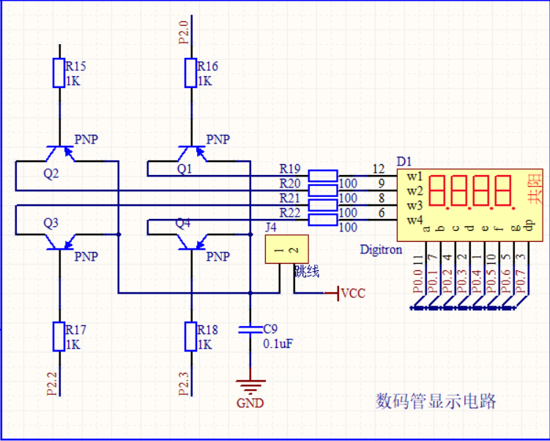

电路分析：（说明各元器件作用，分析电路工作原理等）
数码管为共阳极设计
跳线作用为控制电路的开关
电路检测输入的四段代码然后通过数码管显示相应的数字

4. 软件设计及结果分析
源程序：（加注释）
#include <reg52.h>

typedef unsigned char uchar;
typedef unsigned int uint;
sbit P2_0 = P2^0;
sbit P2_1 = P2^1;
sbit P2_2 = P2^2;
sbit P2_3 = P2^3;
sbit KEY = P3^3;

uchar code table[]={0xc0,0xf9,0xa4,0xb0,0x99,0x92,0x82,
0xf8,0x80,0x90};
void delay(uint i) //延时函数
{
uint j,k;
for(j=i;j>0;j--)
for(k=125;k>0;k--);
}
void main(void)
{
unsigned int a;
KEY=1;a=9;
P2_0 = P2_1 = P2_2 = P2_3 = 0; //所有数码管位 打开
while(1)
{
P0=table[a];
delay(500);
if(KEY == 0)
a--;
}
}
测试结果及体会：
数码管最开始显示9999按一次按键后显示8888再按一次显示7777直到最后按到0000
体会:
通过本次实验我学会了使用按键控制数码管进行静态显示的变化的程序的编写方法，进一步巩固了之前的按键知识，并且学会了数码管的显示编写方法

